Atlassian Gold Solution Partnership för Seavus

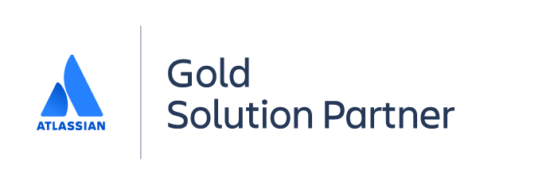

Efter att ha arbetat med [Atlassian](https://seavus.se/losningar/atlassian)-produkter i åratal så är Seavus glada över att kunna meddela att vi har uppnått Atlassian Gold Solution Partner-status i Norden.

Nivåerna i Atlassian’s Solution Partner Program värdesätter expertis, kompetens och erfarenhet av Atlassians produkter. Detta erkännande understryker våra fortlöpande investeringar i utvecklingen av ITSM-förmågor genom utbildning och certifiering för våra anställda.

Med bevisad expertis, fokuserar Seavus på att arbeta med kunder i implementeringar av lösningar från Atlassian för att accelerera deras digitala transformation. Som en Gold-partner erbjuder Seavus hjälp med att installera, arbeta med och optimera Atlassians produkter.

Seavus tillhandahåller professionella tjänster som inkluderar implementering, underhåll och support, licensiering, utbildning och andra operativa tjänster som rör Atlassians produktutbud för verksamheter av alla storlekar genom hela den nordiska regionen.

Genom att kombinera vår expertis med ett brett utbud av Atlassians verktyg är vi redo att möta våra kunders förväntningar och göra det möjligt för dem att få ut programvarans fulla potential.

Gold Solution Partners är högt utbildade och dedikerade i deras Atlassian-utövning och i att leverera värde till Atlassian-kunder. De har gjort investeringar och engagerat resurser för att tillhandahålla avancerad produktkunskap, produktkonfigurering och robusta implementeringstjänster.

*”Vi är nu officiellt erkända som en av de främsta Atlassian Solution Partners vilket kommer att ge många nya möjligheter under den kommande perioden. Seavus kommer även att få bättre support från Atlassian då de hjälper oss att gå djupare in i hela deras produktutbud, så vi kan delta i marknadsföring, implementering och support av deras verktyg.*

*Allteftersom vårt team och vår expertis växer så förbereder vi oss själva för att möta alla förfrågningar, förväntningar och utmaningar som vi kommer att ställas inför. Vi arbetar med kunder som har olika potential och som kommer att kräva mycket engagemang, jobb och support från hela Seavus-teamet då vi siktar på det översta. Partnerskiktet – Platinum!”* – säger Chedomir Dimitrovski, Support Manager hos Seavus.

Seavus® är ett mjukvaruutvecklings- och konsultföretag som har en lång meritlista när det gäller att tillhandahålla framgångsrika företagstäckande affärslösningar. Företaget har över 900 anställda över hela världen och erbjuder en mängd olika produkter och tjänster och täcker framgångsrikt den europeiska och amerikanska marknaden från flera kontor runt om i världen. Deras växande portfölj omfattar BSS/OSS, CRM, CEM, Business Intelligence-lösningar, ALM, embedded programmering, företag-och konsumentprodukter, mobil- och spellösningar och managed services, men även anpassad utveckling, consulting och extra resurser. Seavus portfölj inkluderar över 4.000 kunder, däribland många världsledande telekom- och mobiltelefontillverkare, organisationer i bank- och finansbranschen och myndigheter men även företag inom hemelektronik, teknik, utbildning och hälsa.